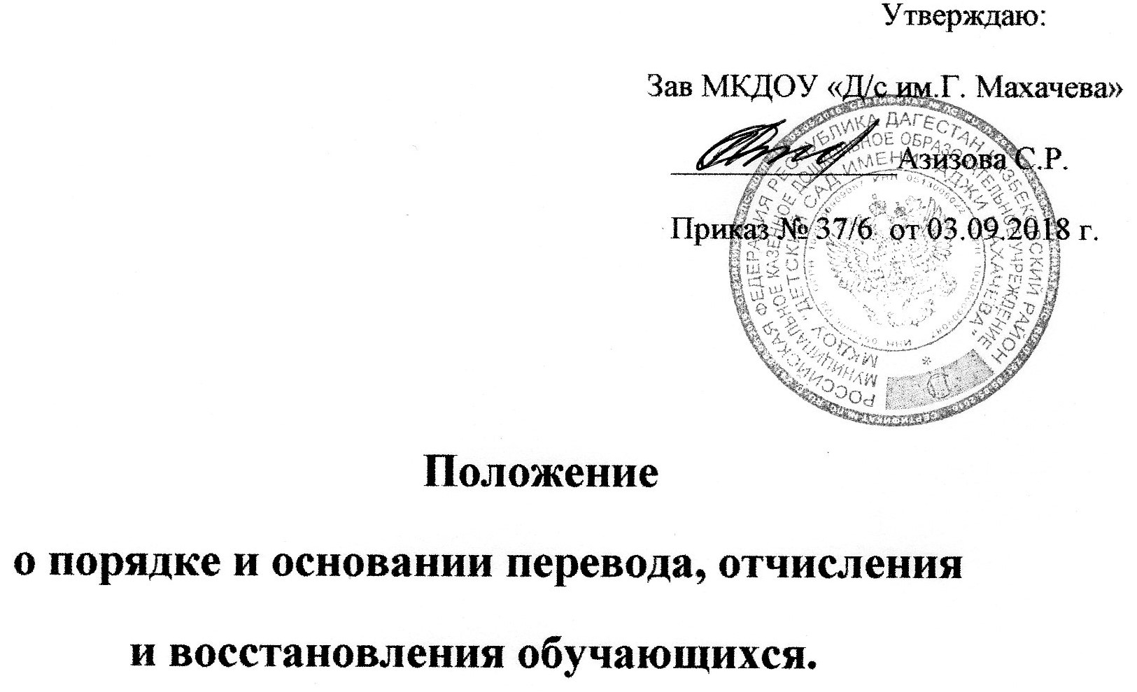

**Общие положения**

1.1. Настоящий Порядок и основания перевода, отчисления и восстановления воспитанников (далее - Порядок) разработан в соответствии с Федеральным законом от 29 декабря 2012 г. № 273- ФЗ «Об образовании в Российской Федерации». Приказом Министерства образования и наука Российской Федерации от 28 декабря 2015 года №1527 «Об утверждении Порядка и условий осуществления перевода обучающихся из одной организации, осуществляющей образовательную деятельность по образовательным программам дошкольного образования, в другие организации, осуществляющие образовательную деятельность по образовательным программам соответствующих уровня и направленности», Уставом МКДОУ« Д/с им.Г.Махачева». 1.2. Данный документ регулирует порядок и основания перевода, отчисления и восстановления воспитанников Муниципального казенного дошкольного образовательного учреждения «Детский сад им.Гаджи Махачева» (далее -ДОУ).

1.3. Настоящий Порядок устанавливает общие требования к процедуре и условиям осуществления перевода, отчисления и восстановления воспитанников ДОУ.

1.4. Изменения и дополнения в настоящий Порядок вносятся на основании изменений действующих законодательных актов.

1.5. Срок действия данного Порядка не ограничен.

2. Порядок, основания и условия осуществления перевода воспитанников из одного дошкольного образовательного учреждения в другое дошкольное образовательное учреждение .

2.1. Перевод воспитанника в другую образовательную организацию осуществляется в порядке и на условиях, определенных законодательством Российской Федерации на основании заявления родителей (законных представителей) воспитанника, распорядительного акта Управления образования и МКДОУ в следующих случаях:

- по инициативе родителей (законных представителей) воспитанника:

- в случае прекращения деятельности ДОУ , аннулирования лицензии на осуществление образовательной деятельности (далее - лицензия):

- в случае приостановления действия лицензии ДОУ ;

- на время капитального ремонта ДОУ ;

- на летний период.

2.2. Перевод воспитанников не зависит от периода (времени) учебного года.

2.3. Порядок, основания и условия перевода воспитанников по инициативе их родителей (законных представителей)

2.4.1. В случае перевода воспитанника по инициативе его родителей (законных представителей) родители (законные представители) воспитанника:

- осуществляют выбор принимающего дошкольного образовательного учреждения (далее - ДОУ); обращаются в выбранное ДОУ с запросом о наличии свободных мест соответствующей возрастной категории воспитанника и необходимой направленности группы, в том числе с использованием информационно-телекоммуникационной сети «Интернет» (далее - сеть Интернет);

- при отсутствии свободных мест в выбранном ДОУ обращаются в Управление образования для определения принимающей образовательной организации из числа муниципальных дошкольных образовательных учреждений;

- обращаются в исходное ДОУ с заявлением об отчислении воспитанника в связи с переводом в 3 принимающее ДОУ. Заявление о переводе может быть направлено в форме электронного документа с использованием сети Интернет.

2.4.2. В заявлении родителей (законных представителей) воспитанника об отчислении в порядке перевода в принимающее ДОУ указываются: фамилия, имя, отчество (при наличии) воспитанника; дата рождения; направленность труппы; наименование принимающего ДОУ

2.4.3. В случае переезда в другую местность родителей (законных представителей) обучающегося указывается, в том числе, населенный пункт, муниципальное образование, субъект Российской Федерации, в который осуществляется переезд.

2.4.4. Форма заявления родителей (законных представителей) воспитанника об отчислении в порядке перевода в принимающее дошкольное образовательное учреждение размещается в ДОУ на информационном стенде и на официальном сайте ДОУ в сети Интернет.

2.4.5. На основании заявления родителей (законных представителей) воспитанника об отчислении в порядке перевода ДОУ в трехдневный срок издает приказ об отчислении воспитанника в порядке перевода с указанием принимающего ДОУ.

2.4.6. ДОУ выдает родителям (законным представителям) личное дело воспитанника (далее - личное дело).

2.4.7. Требование предоставления других документов в качестве основания для зачисления воспитанника в принимающее дошкольное образовательное учреждение в связи с переводом из исходного ДОУ не допускается.

2.4.8. Личное дело представляется родителями (законными представителями) воспитанника в принимающее дошкольное образовательное учреждение вместе с заявлением родителей (законных представителей) о зачислении воспитанника в принимающее ДОУ в порядке перевода из исходного ДОУ и предъявлением оригинала документа, удостоверяющего личность родителя (законного представителя) воспитанника.

2.4.9. Форма заявления родителей (законных представителей) о зачислении воспитанника в ДОУ в порядке перевода из исходного ДОУ размещается на информационных стендах и на официальном сайте ДОУ в сети Интернет.

2.4.10. После приема заявления родителей (законных представителей) о зачислении в ДОУ в порядке перевода из исходной образовательной организации и личного дела ДОУ заключает договор об образовании по образовательным программам дошкольного образования с родителями (законными представителями) воспитанника и в течение трёх рабочих дней после его заключения издает приказ о зачислении воспитанника в порядке перевода.2

2.4.11. ДОУ при зачислении воспитанника, отчисленного из исходного ДОУ. в течение двух рабочих дней, с даты издания приказа о зачислении воспитанника в порядке перевода, письменно уведомляет исходное ДОУ о номере и дате приказа о зачислении воспитанника в МКДОУ «Д/с .им.Г.Махачева»

3. Перевод воспитанника из группы в группу без изменения условий получения образования воспитанником

3.1. К переводу воспитанников ДОУ из группы в группу без изменения условий получения образования относятся: - перевод воспитанника, обучающегося по образовательной программе дошкольного образования из одной группы ДОУ в другую группу такой же направленности без изменения образовательной программы.

3.2. Перевод воспитанника ДОУ из группы в группу без изменения условий получения образования возможен:

- по инициативе родителей (законных представителей) воспитанника;

- по инициативе ДОУ .

3.3. В переводе может быть отказано только при отсутствии свободных мест в группе, в которую заявлен перевод.

3.4. Перевод из группы в группу по инициативе родителей (законных представителей) воспитанника возможен при наличии свободных мест в группе, в которую планируется перевод воспитанника.

3.5. Перевод по инициативе родителей (законных представителей) осуществляется на основании заявления. В заявлении указываются; а) фамилия, имя, отчество (при наличии) воспитанника: б) дата рождения: в) номер и направленность группы, которую посещает воспитанник; г) номер (название) и направленность группы, в которую заявлен перевод.

3.5.1. Заявление родителей (законных представителей) о переводе воспитанника из группы в группу регистрируется соответствии с установленными в ДОУ правилами организации делопроизводства. Заявление родителей (законных представителей) рассматривается заведующим или ответственным лицом, назначенным заведующим в течение 5 дней.

3.6. Заведующий издает приказ о переводе воспитанника в течение 3 дней с момента принятия решения об удовлетворении заявления родителей (законных представителей) о переводе воспитанника ДОУ из группы в группу без изменения условий получения образования.

3.7. В случае отсутствия свободных мест в группе, в которую заявлен перевод, заведующим или ответственным лицом на заявлении проставляется соответствующая отметка с указанием основания для отказа, даты рассмотрения заявления, должности, подписи и ее расшифровки. 3.7.1. Родители (законные представители) воспитанника уведомляются об отказе в удовлетворении заявления в письменном виде в течение 3 дней с даты рассмотрения заявления. Уведомление регистрируется в соответствии с установленными правилами делопроизводства. Копия уведомления об отказе хранится в личном деле воспитанника.

3.7.2. Факт ознакомления родителей (законных представителей) воспитанника с уведомлением фиксируется на копии уведомления в личном деле воспитанника и заверяется личной подписью родителей (законных предстовителей).

3.8. Перевод воспитанника (воспитанников) из группы в группу по инициативе ДОУ возможен в случаях:

а) изменения количества групп одинаковой направленности, реализующих образовательную программу одинакового уровня и направленности, в том числе путем объединения групп;

б) по достижении воспитанником возраста 5 лет, в случае если воспитанник посещает разновозрастную группу для детей от 3-х до 5 лет (ребенок переводится в разновозрастную группу для детей от 5-ти до 7 лет);

в) изменения количества групп по присмотру и уходу без реализации образовательной программы, в том числе путем объединения групп.

3.9. Перевод воспитанника (воспитанников) ДОУ из группы в группу без изменения условий получения образования по инициативе детского сада оформляется приказом. При переводе должно быть учтено мнение и пожелания родителей (законных представителей) воспитанника (воспитанников) с учетом обеспечения требований законодательства к порядку организации и осуществления образовательной деятельности по образовательным программам дошкольного образования. Получение письменного согласия родителей (законных представителей) воспитанника (воспитанников) на такой перевод не требуется.

3.10. Решение ДОУ о предстоящем переводе воспитанника (воспитанников) с обоснованием принятия такого решения доводится до сведения родителей (законных представителей) воспитанника (воспитанников) не позднее, чем за 5 дней до издания приказа о переводе.

3.11. При переводе более двух воспитанников детского сада из группы в группу без изменения условий получения образования решение о переводе (без указания списочного состава групп) с обоснованием принятия такого решения размещается па информационном стенде ДОУ и на официальном сайте в сети Интернет. Издание приказа о переводе в этом случае осуществляется с учетом мнения совета родителей (законных представителей) воспитанников.

4. Отчисление из ДОУ.

4.1. Прекращение образовательных отношений (отчисление воспитанника) возможно по основаниям, предусмотренным законодательством Российской Федерации:

а) в связи с получением образования (завершением обучения):

б) по инициативе родителей (законных представителей), в том числе в случае перевода воспитанника для продолжения обучения в другое дошкольное образовательное учреждение;

в) но обстоятельствам, не зависящим от воли родителей (законных представителей) воспитанника;

г) по другим основаниям, установленным законом.

4.2. При прекращении образовательных отношений в связи с получением образования (завершением обучения) заведующий издает приказ об отчислении воспитанника.

4.3. Досрочное прекращение образовательных отношений по инициативе родителей (законных представителей) осуществляется на основании заявления. В заявлении указываются: а) фамилия, имя, отчество при наличии) воспитанника;

б) дата рождения: в) номер (название) и направленность группы, которую посещает воспитанник; г) дата отчисления.

4.3.1. Заявление родителей (законных представителей) об отчислении регистрируется в Журнале регистрации заявлений на отчисление.

4.3.2. Заведующий издаёт приказ об отчислении воспитанника в течение 3 дней с даты регистрации заявления, но не позднее даты отчисления, указанной в заявлении. В приказе указывается дата отчисления воспитанника.

4.3.3. Договор об образовании, заключённый с родителями (законными представителями) воспитанника расторгается на основании изданного приказа с даты отчисления воспитанника. 4.3.4. Заявление родителей (законных представителей) воспитанника об отчислении может быть отозвано в любой момент до даты отчисления, указанной в заявлении. Отзыв заявления об отчислении оформляется в письменном виде и заверяется личной подписью родителей (законных представителей).

4.3.5. Отзыв заявления родителей (законных представителей) об отчислении регистрируется в соответствии с установленными в ДОУ правилами организации делопроизводства. На отозванном заявлении об отчислении проставляется отметка с указанием даты отзыва заявления.

4.4. Права и обязанности воспитанника, предусмотренные законодательством об образовании и локальными нормативными актами ДОУ прекращаются с даты его отчисления.

5. Порядок восстановления воспитанников

5.1. Воспитанник, отчисленный из ДОУ по инициативе родителей (законных представителей) до завершения освоения образовательной программы, имеет право на восстановление, по заявлению родителей (законных представителей) при наличии в учреждении свободных мест.

5.2. Основанием для восстановления воспитанника является распорядительный акт (приказ) заведующего ДОО. осуществляющей образовательную деятельность, о восстановлении.

5.3. Права и обязанности участников образовательного процесса, предусмотренные, законодательством об образовании и локальными актами ДОУ возникают с даты восстановлении воспитанника в учреждении.

